Dowóz wyborców do lokalu wyborczego Obwodowej Komisji Wyborczej Nr 14 zlokalizowanego w Budynku Klubu Sportowego w Skałce, Skała 34A.
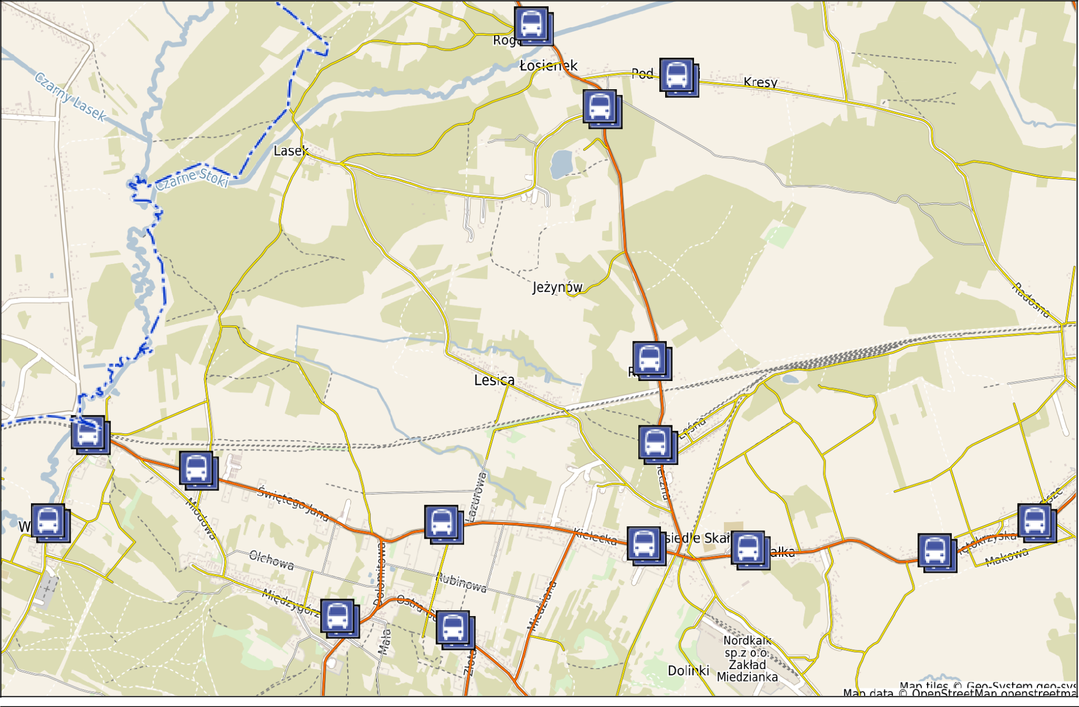

Początek koniec
Posesja Lasek nr 7

LOKAL WYBORCZY OBWODOWEJ KOMISJI WYBORCZEJ NR 14

Budynek Klubu Sportowego w Skałce, Skała 34A.
Koniec trasy/ postój/powrót.

